Arquitectura de Referencia SOA 2.0 del FNA

Los productos de esta etapa ([Web](https://hwong23.github.io/fna-dd-f2-pry2-e0/v/91a6f75787c5490495fda8a96eebc6fe14fa594b/)) están basados en el resultado de la consultoría “Arquitectura E-Service”, [Sharepoint STEF@91a6f75](https://stefaninilatam.sharepoint.com/:f:/r/sites/PROYECTOARQUITECTURAE-SERVICEFNA/Documentos%20compartidos/General/Repositorio%20SOA/Procesos%20Fase%20II/181-2020.%20E-SERV.%20Fase%202-ETAPA%200.%20docx?csf=1&web=1&e=BiNcBP) del August 2, 2023.

**Versión** del producto 1.91a6f75 de 02 Aug 2023

## Autores

* **Harry Wong, ing.** · Usuario [e_hwong](https://github.com/e_hwong) Arquitecto SOA, Stefanini
* **Wilson Morales, ing.** · Usuario [wmorales](https://github.com/wmorales) Software, Aplicaciones
* **Sergio Andrés Castro Hernandez, ing.** · Usuario [fhernandez](https://github.com/fhernandez) SOA, Arquitectura
* **Viviana M. Martinez, ing.** · Usuario [vmmartinez](https://github.com/vmmartinez) Analista, Proyectos

✉ — Enviar mensajes a Harry Wong, ing. <e_hwong@stefanini.com>.

## Objetivo del Documento

Entrega de los productos de la Etapa 0, PR10. Detalle de los ítems de la empresa FNA impactados por el proyecto del proyecto Arquitectura de Referencia SOA 2.0 del FNA, flujos de trabajo y personas que ejercitan y conforman (cumplen) con el gobierno SOA del FNA a desplegar a cargo de la oficina de arquitectura.

## Control de Cambios

| Tema | PRY02 Arquitectura de Referencia SOA 2.0 del FNA |
| --- | --- |
| Palabras clave | SOA, E-Service, FNA, Análisis de brecha, GAP, Comparativa |
| Autor |  |
| Fuente |  |
| Versión | 1.91a6f75 del 02 Aug 2023 |
| Vínculos | [N003a Vista Segmento SOA FNA](N03a%a20Vsta%20aSegenta%20SOA%20FNA.md) |

## Contenidos

Table of Contents

E-Service. Fase II

PRY02. Arquitectura de Referencia SOA 2.0 del FNA. Contenido de los Productos Contractuales

Contrato 1812020

FNA, Stefanini

02 Aug 2023

**Versión** 1.91a6f75

# Producto 10: PR10. Detalle de los ítems de la empresa FNA impactados por el proyecto

Lista de las partes de la arquitectura actual del FNA relacionados con el diseño de la arquitectura de referencia SOA 2.0, objeto del proyecto.

**Nota**: el resultado de este producto está dirigido a cumplir los objetivos del proyecto PRY02. Arquitectura de Referencia SOA 2.0 del FNA: desarrollo, sostenibilidad (gestión) de arquitectura de referencia.

## Justificación

Adelantar la aprobación por parte del Fondo Nacional del Ahorro de los contenidos de los entregables del proyecto PRY02, en su Etapa 0, de la Hoja de Ruta E-Service, tal que garantice su continuidad y ejecución.

## Contenidos

1. Vista de segmento de la empresa, campo de acción del proyecto PRY02
2. Justificación del segmento de la empresa requerido por el trabajo de arquitectura SOA de referencia 2.0
3. Iniciativas y brechas sensibles al trabajo de arquitectura de referencia 2.0 (relación con E-Service, Fase I)

## Criterios de Aceptación

* Lista de los ítems de arquitectura y brechas críticas del trabajo atendidos por la arquitectura de referencia SOA 2.0 del FNA
* Descripción de los ítems del segmento de la empresa del proyecto 2 (PRY02), Arquitectura de Referencia SOA 2.0 del FNA

## Modelo de Implementación del PRY02

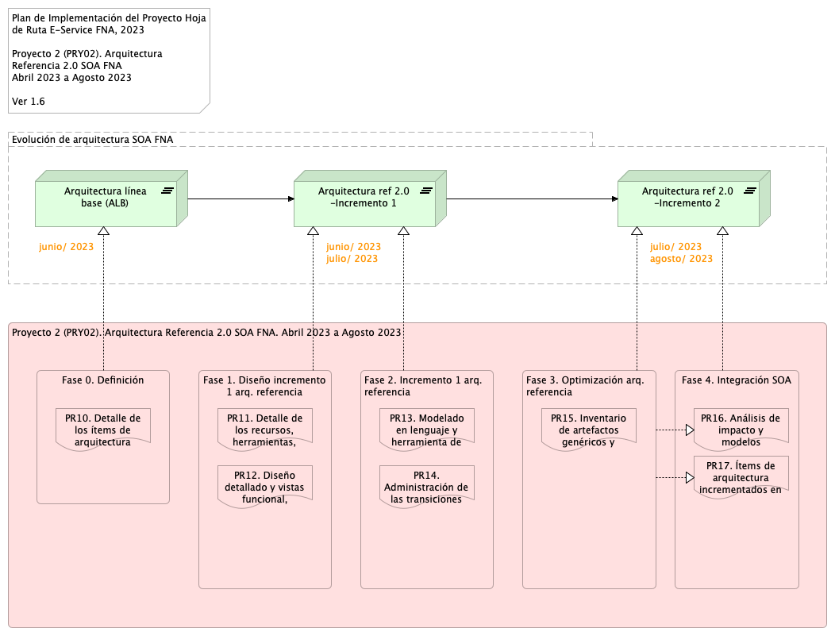

Imagen 1: Plan de Implementación del Proyecto Hoja de Ruta E-Service FNA, 2023. Abril 2023 a Agosto 2023

*Fuente: Elaboración propia.*

| Tema | Vista de Contexto: **Elementos de la Arquitectura Impactados por el Proyecto** |
| --- | --- |
| Palabras clave | SOA, Contexto, Áreas, Procesos, Objetivos |
| Autor |  |
| Fuente |  |
| Versión | 1.91a6f75 del 02 Aug 2023 |
| Vínculos | [N001d. Ejecución Plan de Trabajo SOA](onenote:#N001d.sharepoint.com); [N003a. Procesos de Negocio FNA](onenote:#N003a.%20Procesos%20de%20Negocio%20FNA&section) |

# Vista de Contexto Fase II, E-Service, 2023 (181-2020)

## Elementos de la Arquitectura Impactados por el Proyecto

La vista de contexto o del segmento de empresa presenta un corte de la arquitectura del Fondo Nacional del Ahorro (FNA, en adelante) que será abordada por este proyecto. Por tanto, esta vista es una porción de la empresa FNA (segmento de empresa) acotada a las partes que son sujeto del trabajo del proyecto , Arquitectura de Referencia SOA 2.0 del FNA, Fase II, E-Service (contrato 181-2020). Si bien, esta vista presenta únicamente las partes directamente relacionadas con este proyecto, también presenta la relación indirecta a otros ítems de la arquitectura del FNA a los que este alcanza.

La vista de segmento a continuación presenta las partes de la arquitectura del FNA que son sujeto de este proyecto .

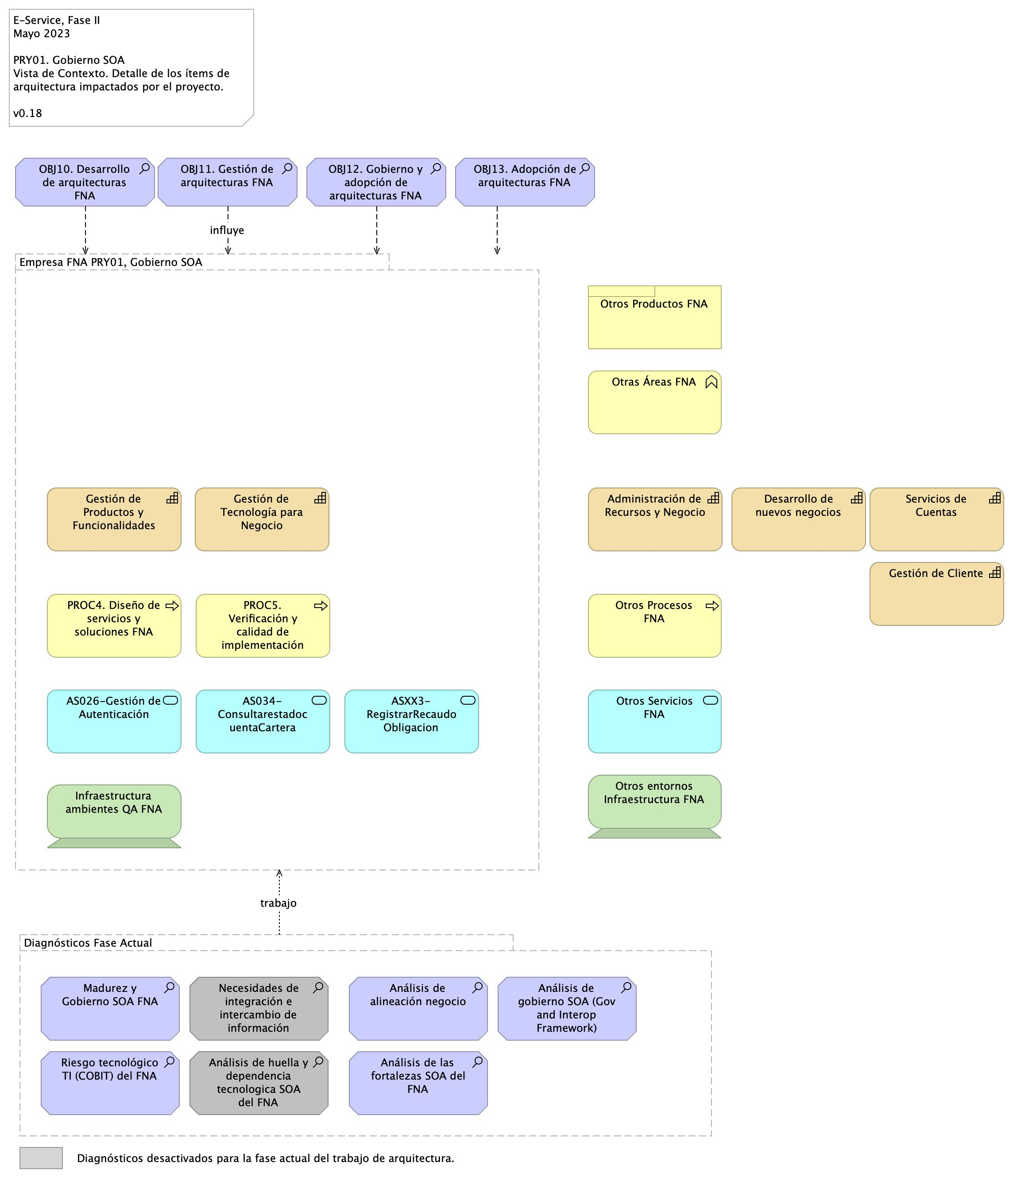

Imagen 2: Elementos de la arquitectura del FNA, la empresa, involucrados e impactados por el proyecto actual. Muestra además la relación indirecta con otras partes de la empresa, externas a la vista de contexto.

*Fuente: Elaboración propia.*

Esta vista le informa al FNA tres objetivos importantes. Primero, que el ejercicio actual, Arquitectura de Referencia SOA 2.0 del FNA, aunque sea de carácter empresarial, está ubicado en TI, y está condicionada por las restricciones del proyecto presente. Por esta razón, no puede abarcar la completitud de la empresa FNA, sino únicamente las partes seleccionadas como relevantes. De ahí que la vista del segmento de la empresa informa de aquellas partes: la vista de segmento presentada en la imagen arriba hace foco en las dichas partes, capacidades del FNA, en esos procesos, y los artefactos de software, componentes y servicios SOA que son relevantes en las restricciones de ejecución (tiempo y recursos contratados) y resultados esperados de este proyecto (productos contractuales).

Segundo, la vista de contexto comunica las problemáticas que el proyecto debe enfrentar, que sucede en las partes de la empresa que esta incluye, y las operaciones a realizar a aquellas partes de la empresa FNA. Las operaciones, que pueden ser diagnósticos, análisis, procedimientos, a realizar aparecen en forma de trabajo, al final de la vista. Por ejemplo, se deberán realizar para producir una solución dentro de los términos del proyecto, que en este caso, es el de Gobierno SOA.

Tercero y último, la vista de segmento FNA del proyecto facilita la justificación y explicación de los criterios con los que se realizó la inclusión de las partes de la emprasa que esta incluye, así como de nuevos ítems que pueda incluir durante la ejecución del proyecto.

## Descripción de los Elementos de la Vista de Segmento

La vista de segmento que define los ítems de arquitectura del FNA a ser abordados en esta etapa del proyecto; comprenden los siguientes elementos.

1. Los procesos de Diseño de Servicios y Soluciones FNA y Verificación y Calidad de Implementación
2. Los objetivos representados en el gobierno y adopción de la arquitectura
3. Los servicios derivados del *Diseño de Servicios y Soluciones FNA* y *Verificación y Calidad de Implementación*
4. La infraestructura tecnológica que soporta los servicios

### PROC4. Diseño de Servicios y Soluciones FNA

El diseño de servicios y soluciones, constituye una competencia a desarrollar y madurar al interior del FNA, en concordancia con las recomendaciones de los marcos de referencia: *e-Competence Framework (e-CF)—A common European Framework for ICT Professionals in all industry sectors—Part 1: Framework, 2016* en los cuales la etapa de diseño está alineada con los requisitos de los servicios demandados por los interesados, su posterior desarrollo, la adquisición o contratación y el gobierno que se hace necesario implementar para soportar la operación:

* Gestión de la configuración
* Preparación y ejecución de pruebas
* Gestión de Requisitos y Mantenimiento
* Atención de problemas
* Atención de incidentes

El Diseño de Servicios y Soluciones, garantiza una prestación ágil y escalable de servicios y soluciones digitales del FNA, además de oportunas y rentables, capaces de apoyar los objetivos trazados en la vista de segmento de esta etapa del proyecto.

Estas soluciones digitales pueden adoptar varias formas, desde aplicaciones móviles, plataformas en línea, software personalizado, y sistemas de gestión empresarial, entre otros.

Por otra parte y en articulación al Marco para la Transformación Digital del Estado Colombiano, del MinTIC, el diseño de servicios y soluciones, integra habilidades del FNA, orientadas principalmente a lo siguiente.

* Diseño con enfoque centrado en los usuarios beneficiarios del FNA
* Solución de problemas complejos a través de la arquitectura
* Diseños ágiles desde la perspectiva de salida a producción y con un adecuado uso de recursos

Estos elementos y características corresponderán a los atributos del proceso Diseño de Servicios y Soluciones FNA, de la vista de segmento del FNA.

### PROC5. Verificación y Calidad de Implementación

Este componente dentro de la vista de arquitectura de segmento, define el éxito del diseño de servicios y soluciones, debido a la consideración de buenas prácticas, cumplimiento de normas y un adecuado gobierno en la etapa de diseño, hasta llegar a la implementación y puesta en funcionamiento.

La verificación y calidad de implementación dentro de la arquitectura de segmento, asegura que el diseño tuvo una planificación adecuada, un equipo de trabajo con las competencias necesarias, una comunicación asertiva, un modelo de desarrollo y ejecución de pruebas, un mecanismo gradual de implementación, las respectivas capacitaciones, los requerimientos de seguridad y privacidad y la generación de hábitos y comportamientos a través del uso y apropiación de la solución desplegada.

Dentro del alcance de esta fase del proyecto, se contempla el diseño del Gobierno SOA, compuesto por elementos con líneas de actuación en completa articulación; los resultados de uno, impactan los resultados y el accionar de los demás.

Estos elementos que se relacionan a continuación:

* Procesos
* Estructura
* Habilidades y Competencias
* Políticas
* Cultura y Ética
* Infraestructura
* Elementos de Información

### OBJ10. Desarrollo de Arquitecturas FNA

Dentro del dominio motivacional; una de las metas claves de la vista de segmento corresponde al desarrollo de arquitecturas, como elementos rectores de gobierno de los procesos: *Diseño de Servicios y Soluciones FNA* y *Verificación y Calidad de Implementación*.

De acuerdo con el Marco de Referencia de Arquitectura Empresarial (MRAE) del MinTIC es necesario generar una articulación entre: las iniciativas que se generan desde los dos procesos que son parte del alcance de esta fase; la ejecución de los proyectos que se generaron a partir de aquellas iniciativas; y una gestión y monitoreo de los impactos de la finalización de los proyectos y los productos que entregan a nivel de servicios.

A través de la práctica de arquitectura, el FNA empieza a generar un gobierno del diseño y posterior implementación de los servicios y soluciones digitales que presta a los ciudadanos.

### OBJ11. Gestión de Arquitectura FNA

Este componente está orientado a la instauración del Gobierno de Arquitectura; con los elementos que lo componen: procesos, estructura, habilidades y competencias, políticas, cultura y ética, y elementos de información.

Es un objetivo por cumplir para los procesos definidos en esta fase: *Diseño de Servicios y Soluciones FNA* y *Verificación y Calidad de Implementación*.

#Vistas de Apoyo al Segmento de la Empresa

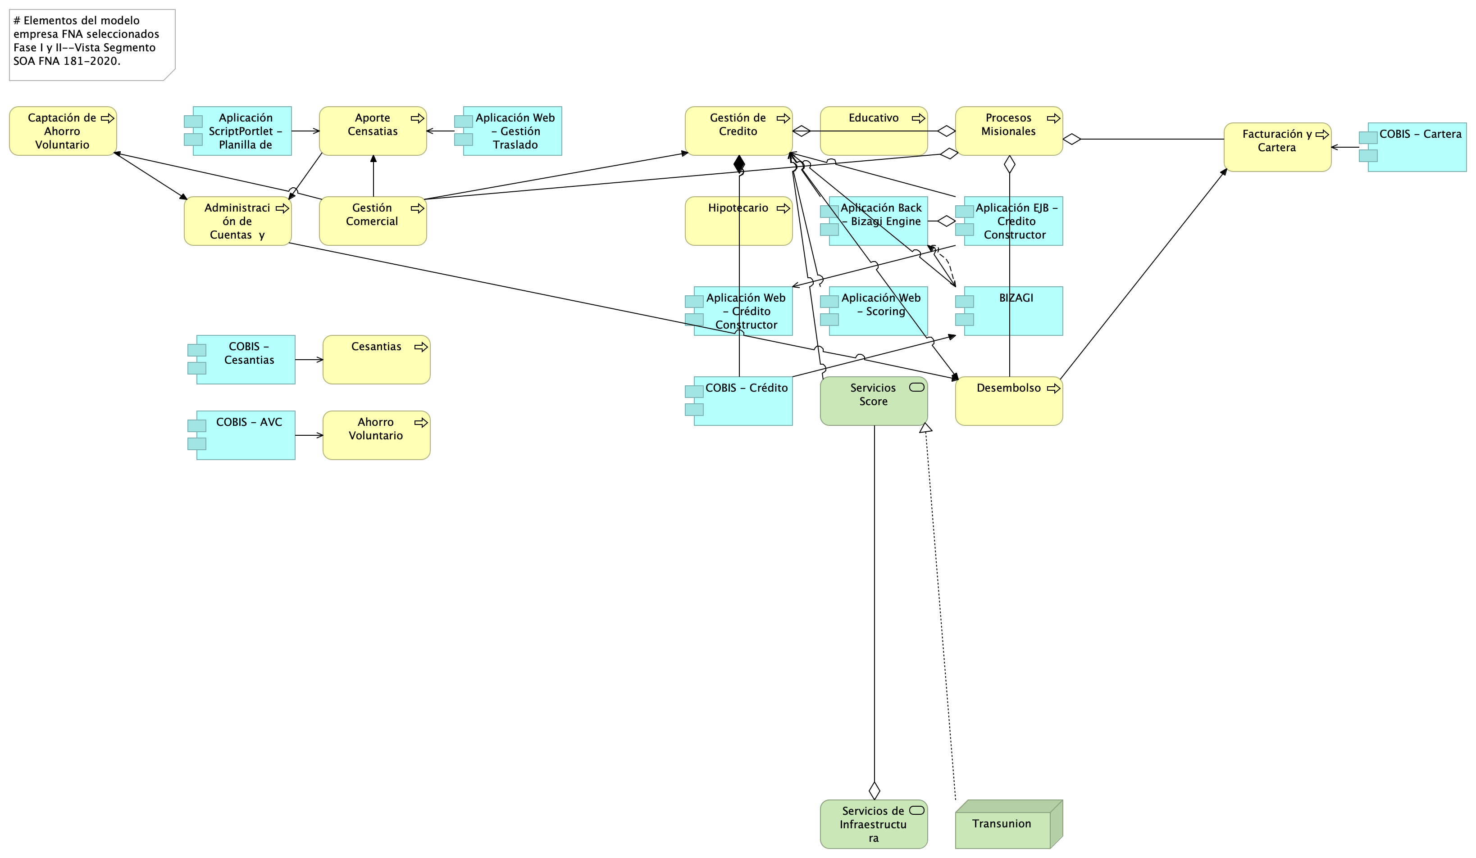

Imagen 3: E-Service

*Fuente: Diagnóstico SOA. E-Service (2022).*

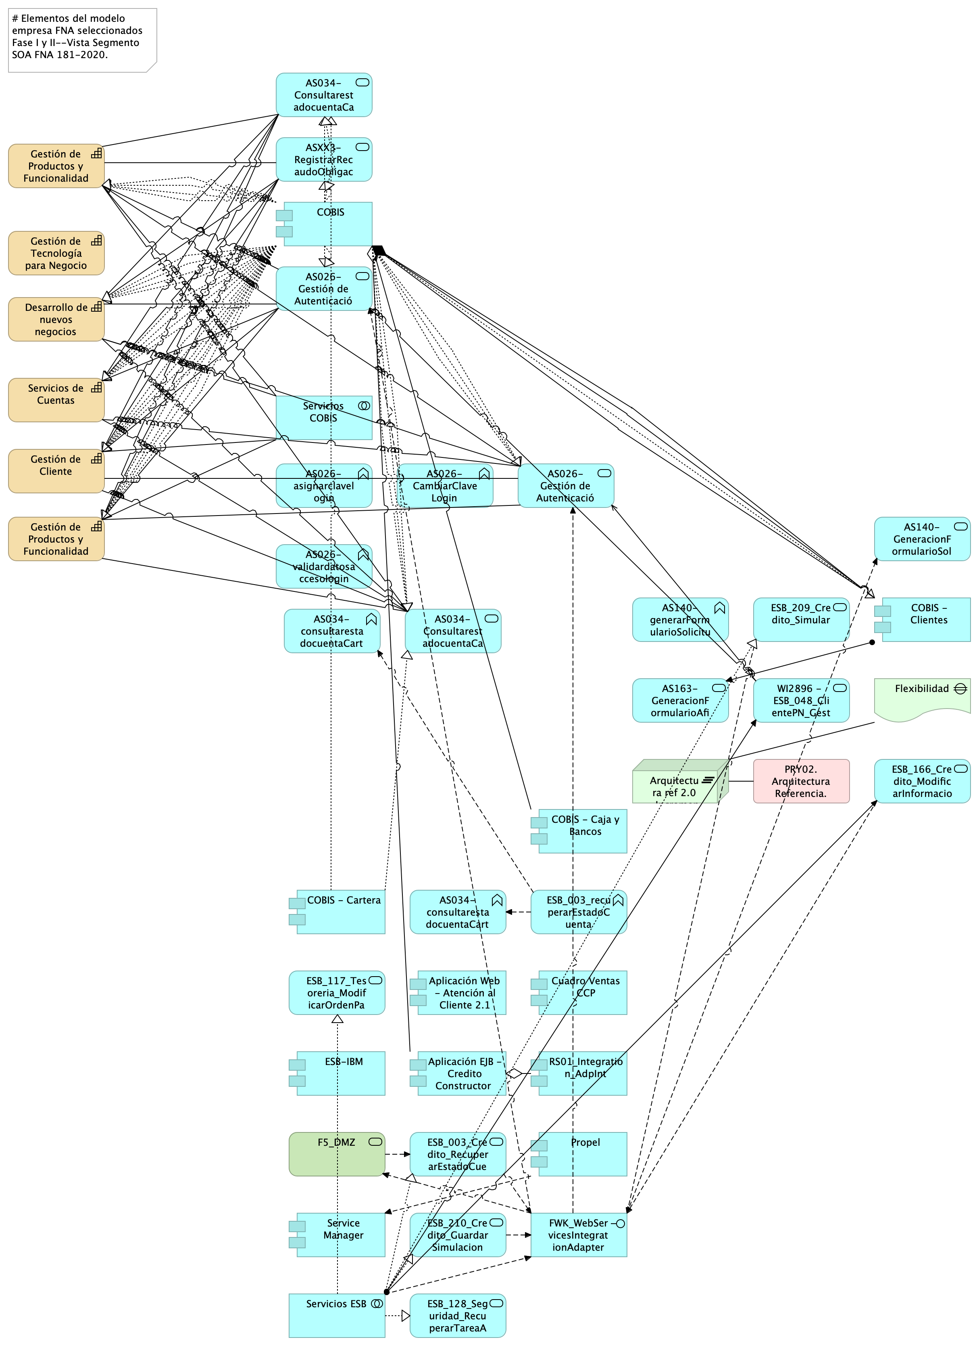

Imagen 4: E-Service

*Fuente: Diagnóstico SOA. E-Service (2022).*

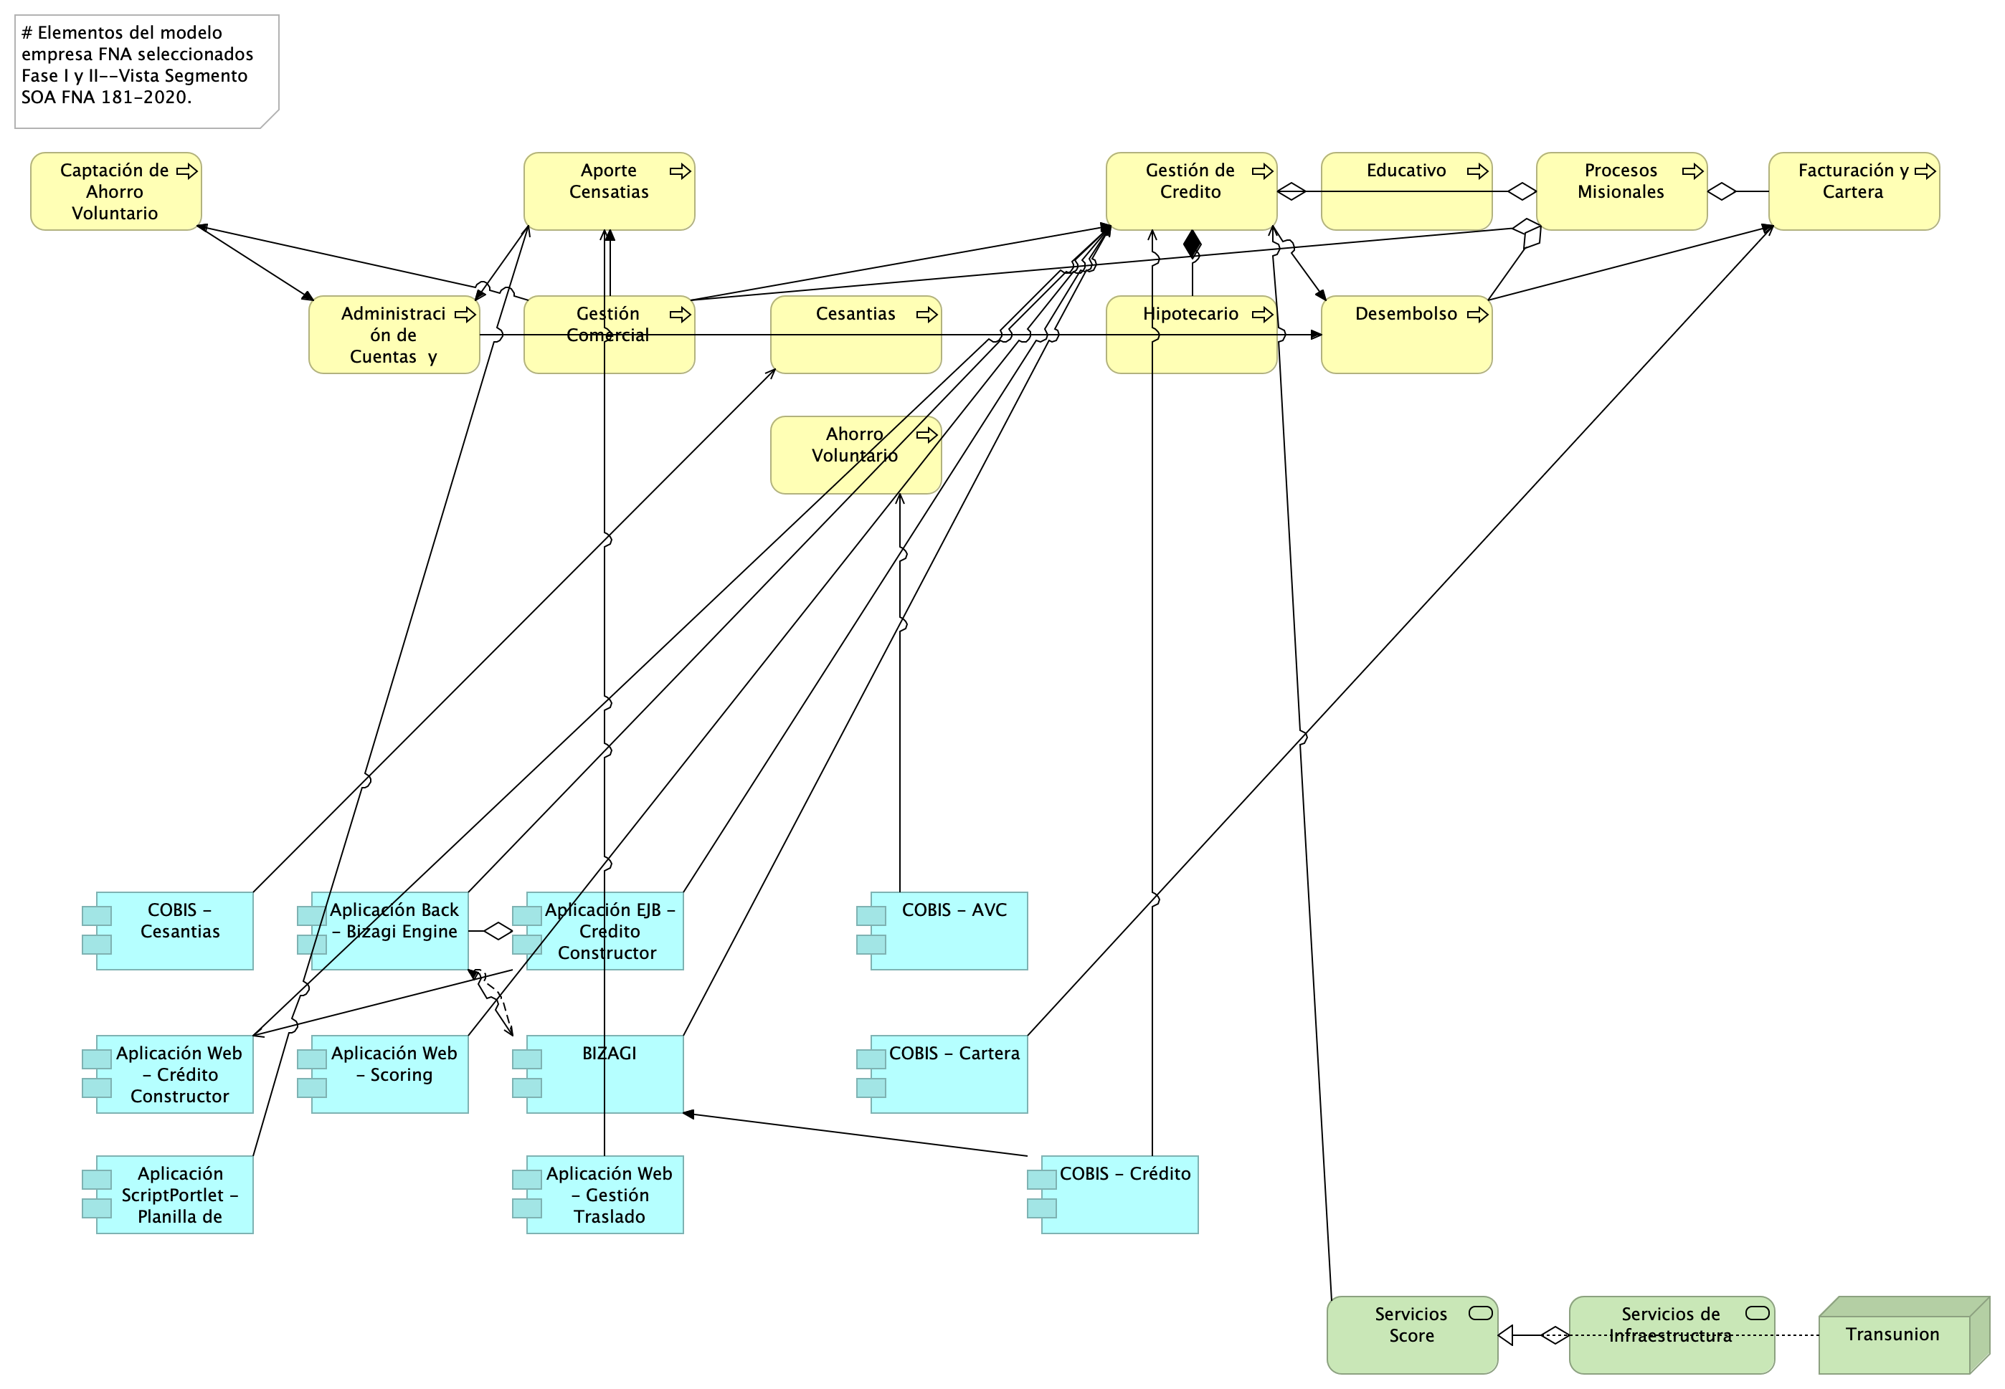

Imagen 5: E-Service

*Fuente: Diagnóstico SOA. E-Service (2022).*

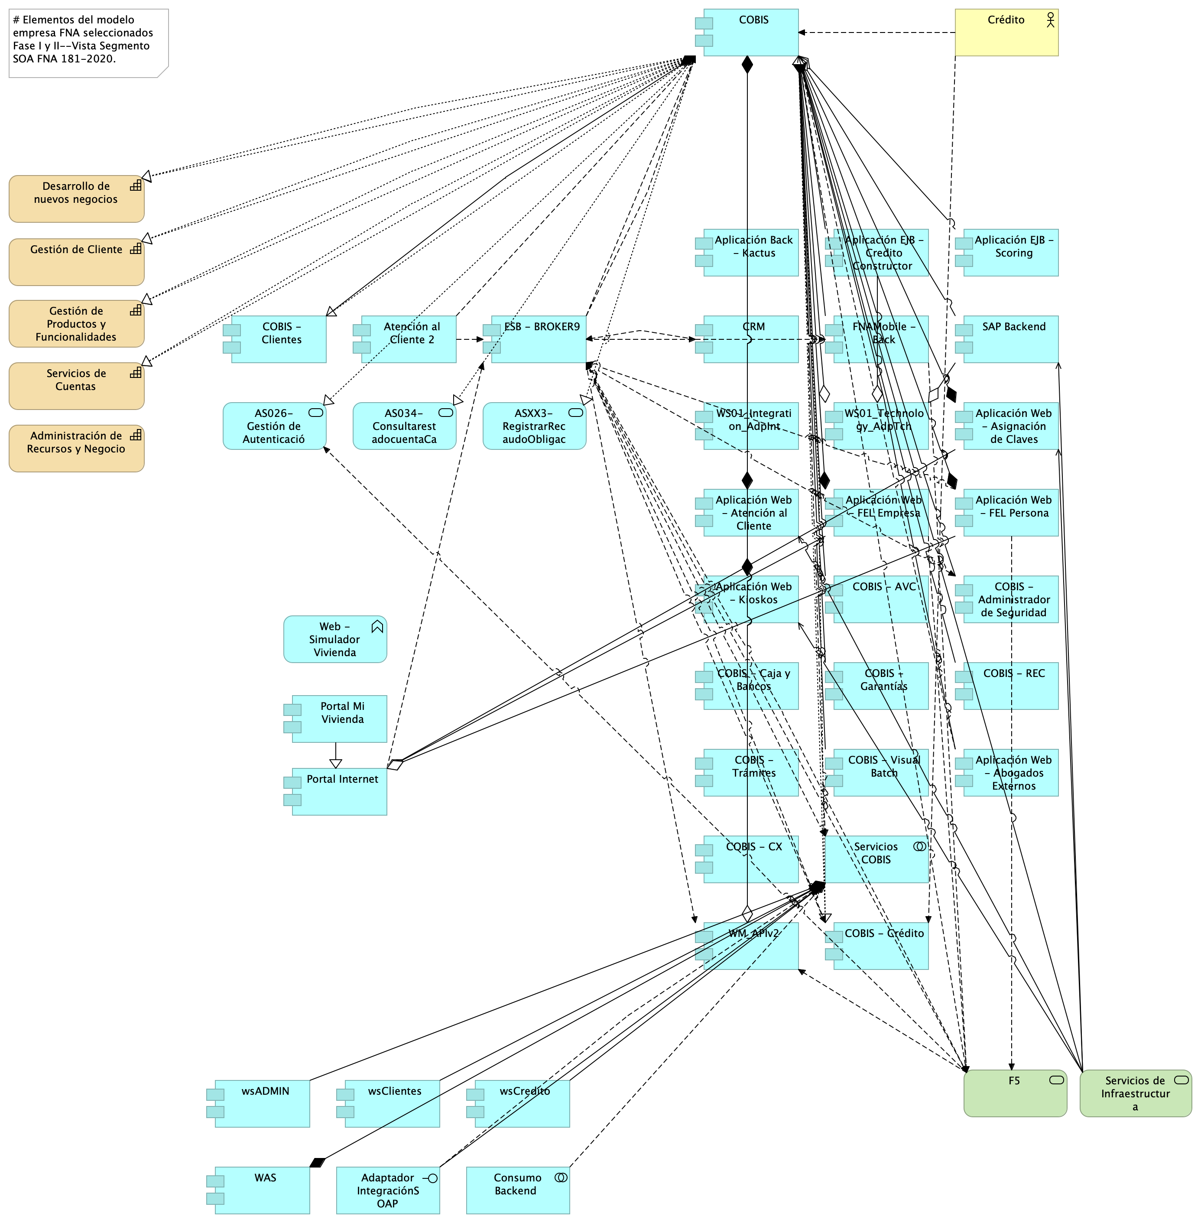

Imagen 6: E-Service

*Fuente: Diagnóstico SOA. E-Service (2022).*

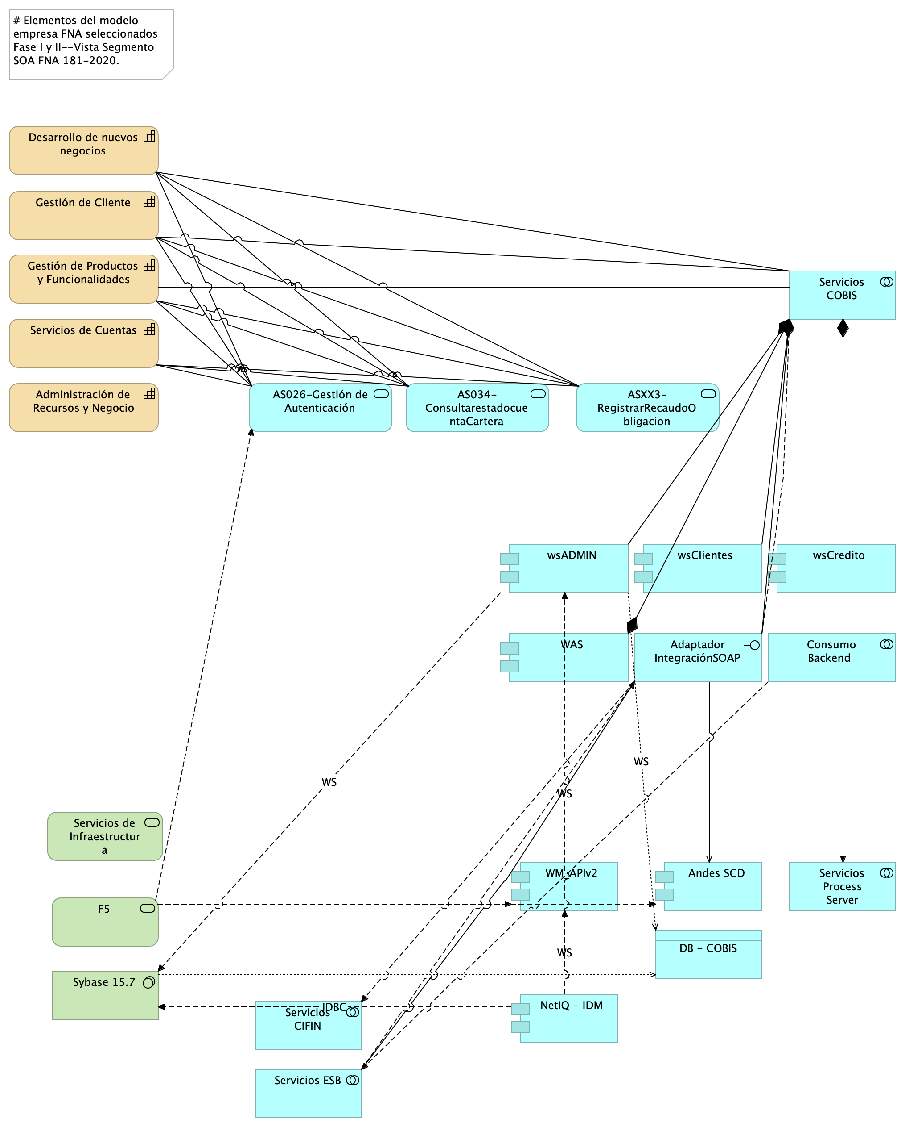

Imagen 7: E-Service

*Fuente: Diagnóstico SOA. E-Service (2022).*

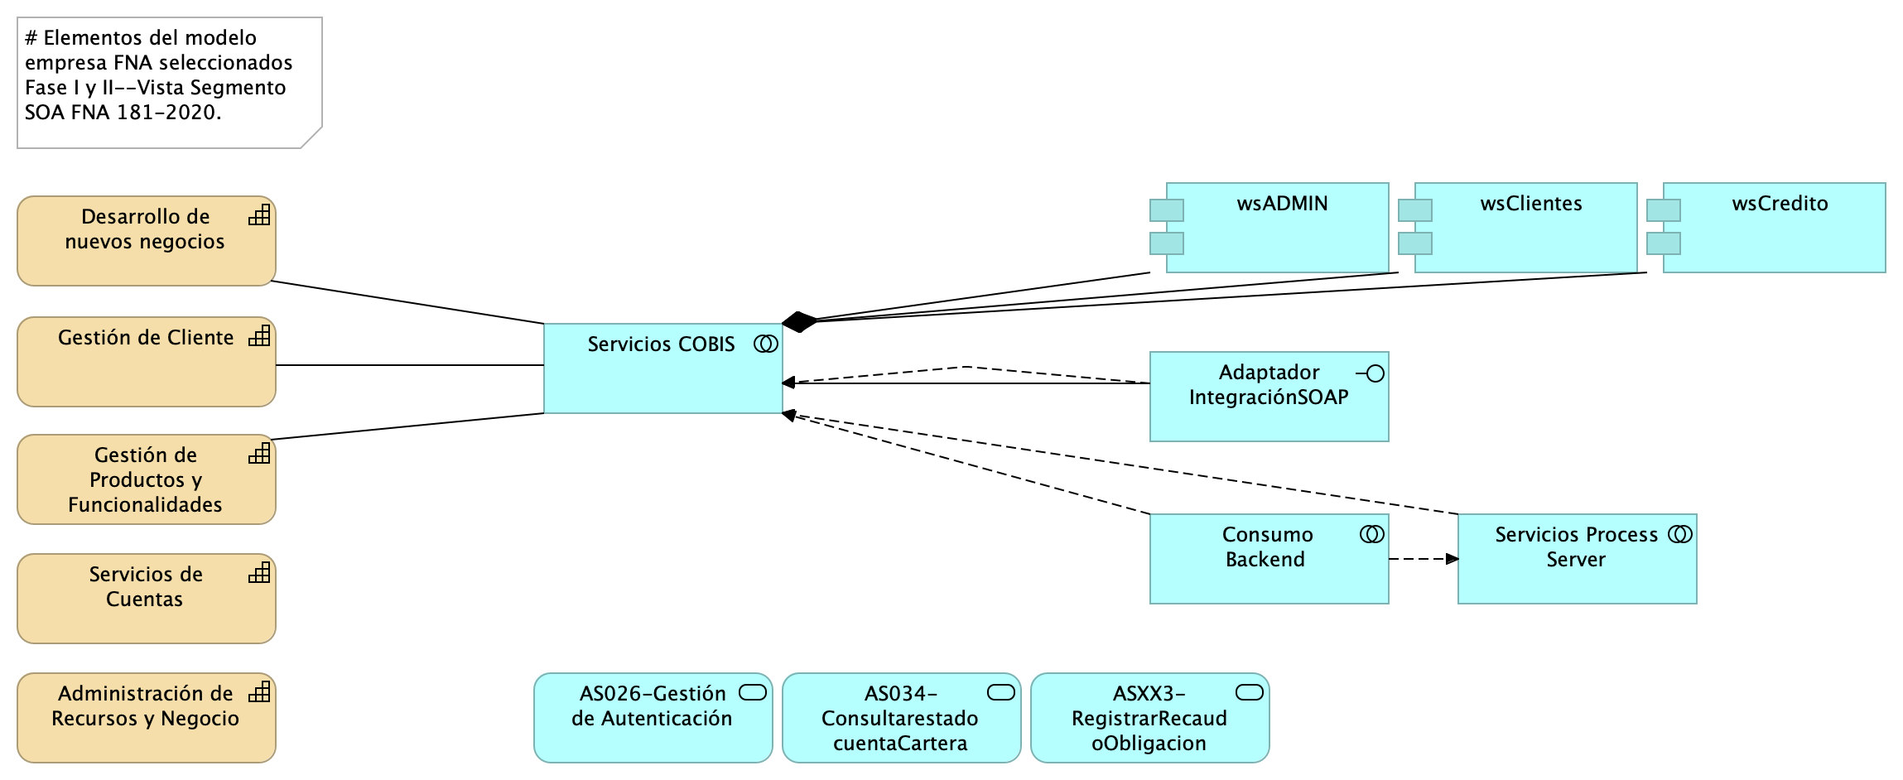

Imagen 8: E-Service

*Fuente: Diagnóstico SOA. E-Service (2022).*

# Referencias

[1] [2] [3] [4] [5] [6] [7]

1. **E-service. Diagnóstico SOA actual del FNA. Etapa i** Stefanini, FNA (2022-06) <https://hwong23.github.io/fna-devdoc-f1/v/6497aef0f15c3591f0728e4c42cb2c26c13b43aa/>

2. **E-service. Arquitectura de referencia del FNA. Etapa II** Stefanini, FNA (2022-06) <https://hwong23.github.io/fna-devdoc-f1/v/6497aef0f15c3591f0728e4c42cb2c26c13b43aa/>

3. **E-service. Hoja de ruta e iniciativas. Etapa III** Stefanini, FNA (2022-06) <https://hwong23.github.io/fna-devdoc-f1/v/6497aef0f15c3591f0728e4c42cb2c26c13b43aa/>

4. **Administración del riesgo de arquitecturas SOA** Open Group *TOGAF 9.1. Risk management* (2023) <https://pubs.opengroup.org/architecture/togaf9-doc/arch/chap27.html>

5. **Métodos de evaluación de arquitecturas de software (extensible a servicios)** P. Shanmugapriya. Department of CSE, SCSVMV University, Enathur, Tamilnadu, INDIA *Software architecture evaluation methods – a survey* (2012) <https://pubs.opengroup.org/architecture/togaf9-doc/arch/chap27.html>

6. **E-service FNA: Modelo de gobierno. Detalle de los recursos, herramientas, roles y participantes del gobierno SOA** Stefanini, FNA (2023-06) <https://hwong23.github.io/fna-dd-f2-e1/>

7. **Modelo de madurez e implementación SOA** BPTrends, S.Inagantiand, S.Aravamudan (2007-04) <https://hwong23.github.io/fna-dd-f2-e1/>